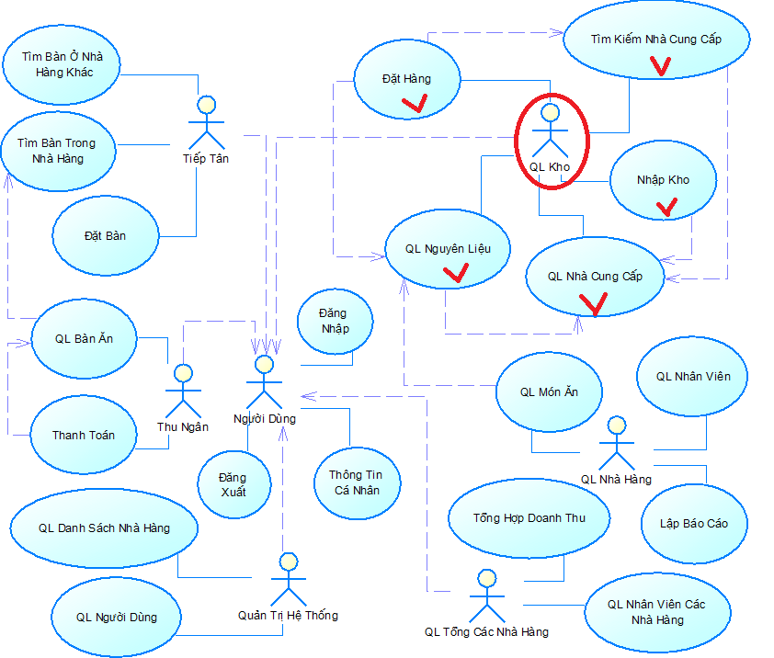

|  |  |  |  |  |  |  |
| --- | --- | --- | --- | --- | --- | --- |
| STT | Use case | Tóm tắt | Tác nhân | Use Case liên quan | Các luồng sự kiện | |
| Luồng sự kiện chính. | Luồng sự kiện rẽ nhánh |
| 1 | Đặt hàng | Là Usecase người sử dụng dùng để đặt hàng với nhà cung cấp. | QL Kho | Tìm kiếm nàh cung cấp,  QL nguyên liệu | -Trên giao diện quản lý kho, người dùng chọn đặt hàng  hoặc người dùng chọn 1 nguyên liệu trong danh sách nguyên lieu và chọn đặt hàng  - Người dùng có thể thêm xóa ,hoặc thay đổi thông tin đặt hàng trong danh sách thông tin đặt hàng |  |
| 2 | Tìm kiếm nhà cung cấp | Là Usecase người sử dụng dùng để tìm kiếm 1 nhà cung cấp,khi cần đật hàng, hoặc kiểm tra khi cần nhập kho | QL Kho | QL nhà cung cấp | -Sau khi người dụng chọn chức năng đặt hàng hoặc nhập kho hệ thống sẽ hiện thị giao diện nhà cung cấp để người dụng kiếm và chọn lựa. | Nếu chưa có nhà cung cấp nào, thì hệ thống sẽ yêu cầu bạn thêm nhà cung cấp mới |
| 3 | Nhập kho | Là Usecase người sử dụng dùng để nhập các nguyên liệu mới vào kho | QL Kho | QL nhà cung cấp,  QL nguyên liệu | -Tại giao diện Quản lý kho , người dùng chọn chức năng nhập kho.  -Người dụng có thể chỉnh sửa , thay đổi thông tin các nguyên liệu mới dược nhập vào kho | Nếu chưa con nguyên liệu nào trong danh sách nguyên liệu ,thì hệ thống sẽ yêu cầu người dùng , nhập thông tin cho các nguyên liệu mới. |
| 4 | QL nguyên liệu | Là Usecase người sử dụng dùng để quản lý nguyên liệu trong kho | QL Kho | QL nhà cung cấp | -Tại giao diện Quản lý kho, người dùng chọn chức năng quản lý nguyên liệu.  -Hệ thống hiển thị danh sách các nguyên liệu , người dùng có thể thêm, xóa , hoặc thay đổi thông tin các nguyên liệu này . |  |
| 5 | QL nhà cung cấp | Là Usecase người sử dụng dùng để quản lý các nhà cung cấp nguyên liệu | QL Kho |  | -Tại giao diện Quản lý kho, người dùng chọn chức năng quản lý nhà cung cấp.  - Hệ thống hiển thị danh sách các nhà cung cấp , người dùng có thể thêm, xóa , hoặc thay đổi thông tin các này. |  |